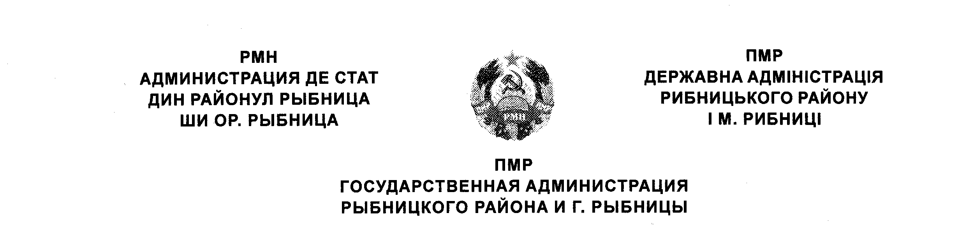

Р Е Ш Е Н И Е

«18» ноября 2019 г. 1874

г.Рыбница

Об утверждении регламента
предоставления государственной
услуги

В соответствии с Законом Приднестровской Молдавской Республики от 19 августа 2016 года №211-3-VI «Об организации предоставления государственных услуг» (САЗ 16-33) в действующей редакции, Постановлением Правительства Приднестровской Молдавской Республики от 16 октября 2015 года № 272 «Об установлении единого порядка и условий предоставления на территории Приднестровской Молдавской Республики бюджетных кредитов молодым семьям и молодым специалистам» (САЗ 15-42), глава государственной администрации Рыбницкого р-на и г. Рыбница

РЕШИЛ:

- Утвердить Регламент предоставления Государственной администрацией Рыбницкого района и г. Рыбницы государственной услуги «Предоставление бюджетных кредитов молодым семьям» (Приложение № 1 к настоящему Решению).
- Контроль за исполнением настоящего решения возложить на заместителя главы государственной администрации Рыбницкого района и г.Рыбницы Молдовского Ю.П.
- Настоящее Решение вступает в силу с момента подписания и опубликования.

Глава госадминистрации В.В. Тягай

